2021级移动平台软件课程设计任务书
【设计目的】
移动平台软件设计是软件工程学科实践性很强的一门核心课程，课程设计是加强学生实践能力的一个强有力手段，要求学生学习和巩固基于Android移动平台的软件设计和开发，注重基础知识与新技术的融合、理论到实践的转化。通过实践可达到实际掌握Android四大组件、UI、多线程、数据库、网络编程等关键知识点，锻炼从需求分析、概念设计、逻辑设计到系统实现等阶段的分析和解决实际问题的能力，实现培养团队合作和创新意识人才的目标。还要求学生在完成程序设计的同时能够写出比较规范的设计报告。严格实施课程设计这一环节，对于学生基本程序设计素养的培养和软件工作者工作作风的训练，将起到显著的促进作用。

【设计要求】
1、课程设计时间为2周；
2、每个学生必须独立完成；
3、开发平台为Android Studio、Android10.0以上以及Java语言；
4、课余时间完成源程序和课程设计报告等文档书写工作，上机时间做调试和验收工作。

5、上机任务
1）选择并定义合适的数据结构；

2）根据程序所要完成的基本要求，设计出必要的操作；
3）设计出APP程序，使其成为完整的程序，也可以进行可视化程序设计。

6、上机时间：上午8:20~11:50，下午2:10~5:00
7、无论在校外、校内，都要严格遵守学校和所在单位的学习和劳动纪律、规章制度，学生有事离校必须请假。课程设计期间，无故缺席按旷课处理；缺席时间达四分之一以上者，其成绩按不及格处理。

【任选一个题目】
【题目1】基于Android的语音文字识别系统
主要功能：利用第三方语音识别引擎（如百度AI语音识别引擎等）实现语音识别、语音合成、拍照识文等功能。
主要功能模块主要包括：
（1）语音识别模块。实时录音返回识别结果，或识别wav音频文件内容，转化为文字。界面大致如下：
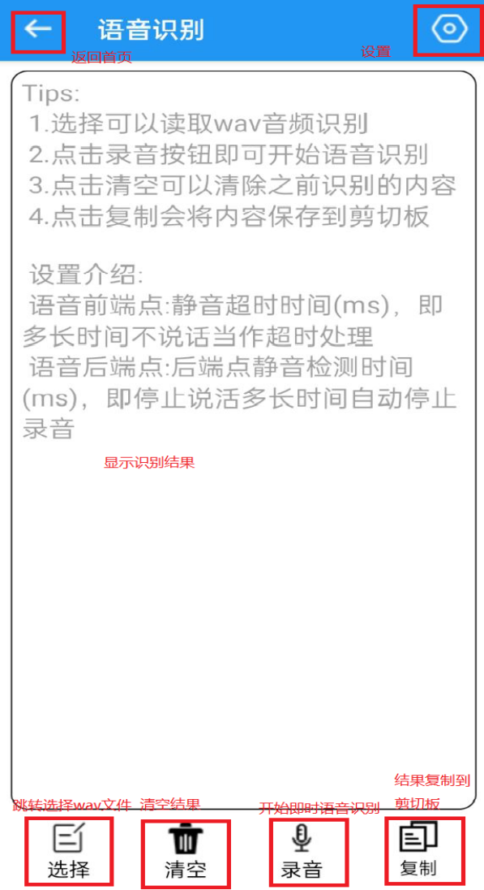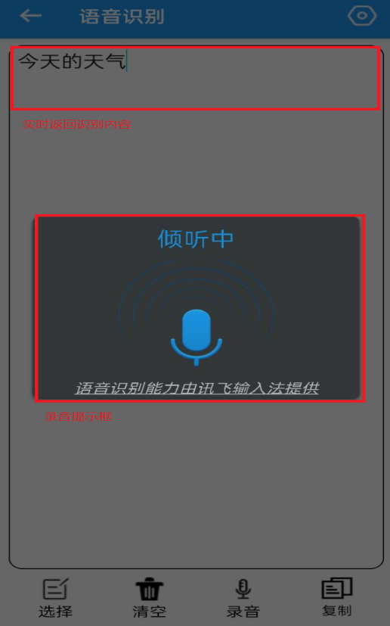
（2）语音合成模块。读取Word/TXT文件内容或在直接输入待识别文字后，合成语音并实时播放，保存识别后的音频文件。界面大致如下：
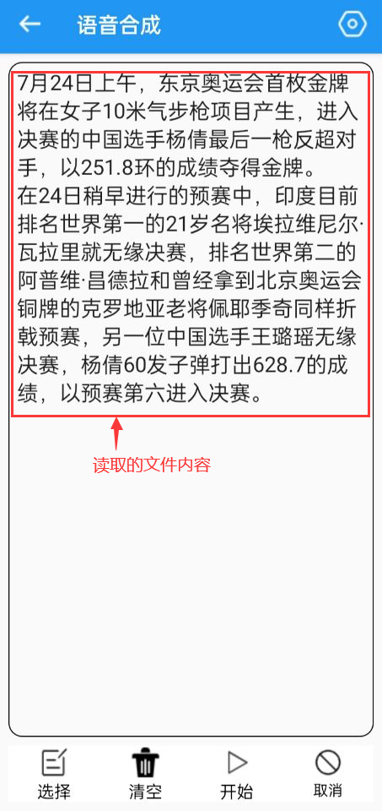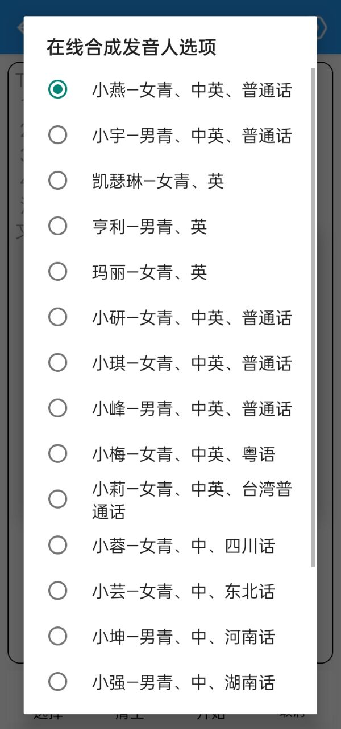
（3）拍照识文模块：拍摄图片或直接从相册中选择图片进行识别，提取图片中的印刷体文字内容。界面大致如下：
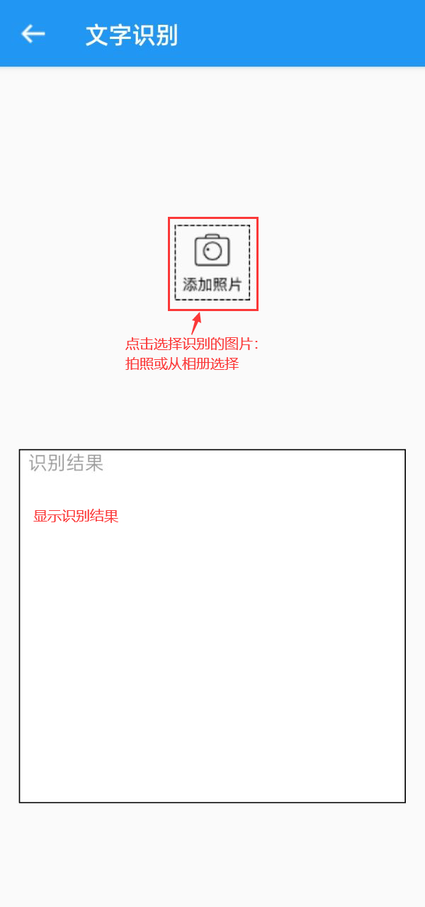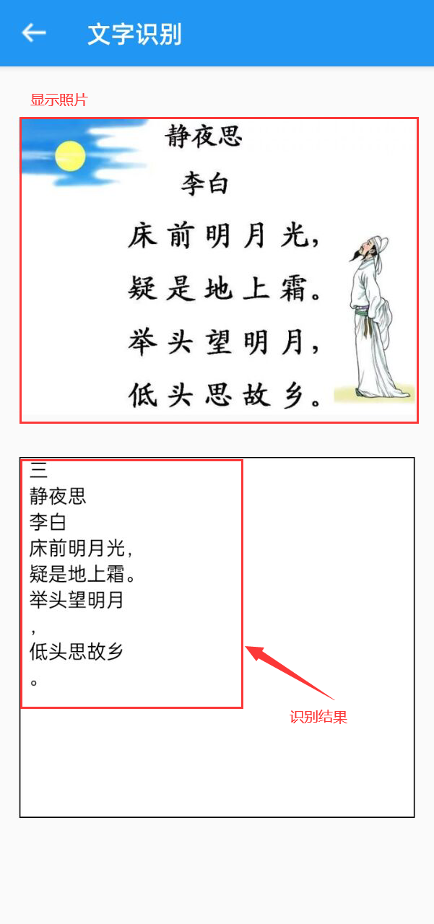

【题目2】基于Android的生活记事本APP
主要功能：通过文字、图片或视频来记录每天生活点滴。
基本要求包括：

（1）注册和登录日记。实现用户注册和登录功能，注册信息主要包含用户名和密码。界面自拟。

（2）日记的列表显示。使用ListView等控件列出日记信息，大致界面如下：

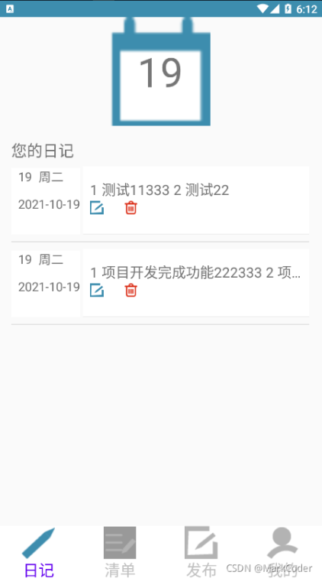

（3）创建一个新的日记。点击创建按钮进入新建日记界面，日记信息以文字为主，也可以包括图片、视频等多媒体信息，大致界面如下：

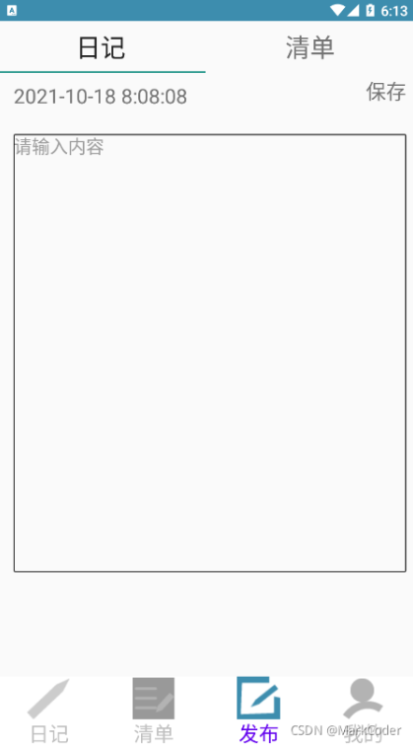

（4）修改和删除。界面自拟。

（5）注册信息、日志数据存储在SQLite数据库中。

【题目3】新闻客户端APP
主要功能包括：
基于Android网络编程，通过网络爬虫，爬取某新闻网站新闻（新闻数据来源自拟），通过解析、分类、列表显示，单击新闻可查看新闻相关内容。可模拟借鉴今日头条APP。
界面参考：
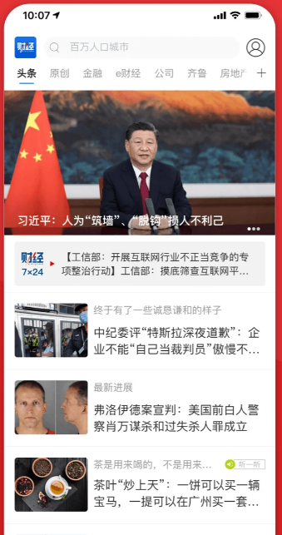

【课程设计报告的编写格式规范】
报告首页为成绩单，填写姓名、性别、学号、班级和电话。
正文要求把课程设计的过程、算法设计的内容描述清楚，要求层次清楚、整洁规范，一般有如下几个方面的内容（也可自行增减）：
（1）系统概述
（2）系统设计（系统功能模块图及模块功能说明、数据库设计等）
（3）系统实现（使用流程图、算法说明扥来描述）
（4）系统测试（测试操作说明+运行截图）
（5）设计总结（设计遇到的问题和解决思路等）

严禁抄袭、复制设计报告内容，查出后相关同学设计成绩以零分处理。
目录和正文基本格式规范见下页。

【成绩评定】
1、由指导教师根据检查学生程序的情况、课程设计报告的质量和课程设计过程中的工作态度等综合打分。成绩按A：90~100分 A-：85~89分 B+：82~84分 B：78~81分 B-：75~77分 C+：72~74分 C：68~71分 C-：64~67分 D：60~63分 F：<60分等级评定。
2、设计程序的检查由指导教师当面在计算机上检查测试，并同时对程序运行中的问题至少提出三个问题，学生当面回答，教师根据以上检查做好记载；
3、按时独立完成规定的工作任务，不得弄虚作假，不准抄袭他人内容，否则成绩以不及格计。发现课程设计报告雷同，一律不及格。
成绩组成 | 考核依据 | 考核/评分细则 | 建议分值
程序运行状况 | 1、程序运行情况（占总成绩10%）：  主要考查是否能够熟练使用Android Studio软件，APP是否能正常运行，结果、功能是否正确。 | 能正确运行：  设计方案合理，能正常运行程序，运行结果、功能正确完整。 | 10
程序运行状况 |  | 基本能正确运行：  设计方案较合理，程序能运行，运行结果、功能、基本正确。 | 8
程序运行状况 |  | 能运行但结果不完善：  设计方案无明显错误，程序基本能运行，但运行结果存在缺陷。 | 5
程序运行状况 | 2、程序功能的完善程度（占总成绩10%）：  主要考查是否能通过文献资源检索分析解决方案，功能是否完善。 | 完善：  能查阅相关文献资料，对设计方案有自己独特的见解，并能在设计中予以实施，设计的程序功能完善。 | 10
程序运行状况 | 2、程序功能的完善程度（占总成绩10%）：  主要考查是否能通过文献资源检索分析解决方案，功能是否完善。 | 基本完善：  能查阅给定的相关文献资料，设计功能基本完善。 | 8
程序运行状况 | 2、程序功能的完善程度（占总成绩10%）：  主要考查是否能通过文献资源检索分析解决方案，功能是否完善。 | 不完善：能查阅给定的相关文献资料，设计功能不完备。 | 5
程序运行状况 | 3、程序结构的合理性（占总成绩10%）：  主要考查是否能运用基本原理和思维方法以对计算机技术与应用领域复杂工程问题进行识别和给出解决方案，程序结构是不是合理。 | 合理：  能运用基本原理和思维方法对问题进行识别和分解，程序结构合理。 | 10
程序运行状况 |  | 基本合理：  基本能运用基本原理和思维方法对问题进行识别和分解，程序结构基本合理。 | 8
程序运行状况 |  | 不太合理：  运用基本原理和思维方法对问题进行一定的识别和分解，程序结构不太合理。 | 5
对指导教师所提问题的答辩情况 | 4、对问题的答辩情况（占总成绩30%）：  主要考查是否掌握基于Android移动平台软件开发的设计方法和技术，是否了解影响设计目标和技术方案的各种因素。是否能查阅相关文献分析具体解决方案。是否熟悉各种工具的使用和注意事项。 | 概念正确有创新：  能流利回答问题，思路清晰，逻辑性强，回答正确，有自己的理解。 | 30
对指导教师所提问题的答辩情况 |  | 能正确回答所有问题：  能回答提出问题，较流利，回答正确。 | 25
对指导教师所提问题的答辩情况 |  | 基本能正确回答：  对提出的主要问题一般能回答，无原则错误，回答不甚流利。 | 20
对指导教师所提问题的答辩情况 |  | 部分问题回答概念不清晰：  基本能回答问题，有些经提示后能作补充说明或进行纠正，回答不流利。 | 15
设计过程中的工作态度 | 5、学生的工作态度与独立工作能力（占总成绩20%）：  主要考查学生设计过程中工作态度的是否认真，是否能独立完成APP的设计、编程和测试等任务。 | 工作态度认真能独立完成任务：  能独立完成设计任务，态度认真。 | 20
设计过程中的工作态度 |  | 工作态度认真但独立性较差：  基本能独立完成设计任务，态度比较认真。 | 15
设计过程中的工作态度 |  | 工作态度基本认真但缺乏独立性：  不能独立完成设计任务，态度尚可。 | 10
设计报告的撰写情况 | 6、设计报告的规范性（占总成绩20%）：  主要考查设计报告内容是否完整（设计过程和测试结果），语言是否准确，排版格式是否规范。 | 符合规范：  报告内容完整，语言准确，格式规范。 | 20
设计报告的撰写情况 |  | 基本符合规范：  报告内容较完整，语言较准确，格式较规范。 | 15
设计报告的撰写情况 |  | 规范性较差：  报告内容基本完整，语言基本通顺，格式规范性较差。 | 10

2023年6月

目 录（黑体3号、居中）
题目：****
1 概述（目录内容全部为宋体，小四，1.5倍行距） 1
1.1 研究背景 1
1.2 研究意义 2
2 系统设计 4
2.1 关键技术 4
2.2 系统设计 4
2.2.1 系统功能结构图 5
2.2.2 数据库设计 8
2.2.3 … 9
3 系统实现 11
3.1 ***模块 11
3.2 ***模块 12
3.3 … 13
4 系统测试 14
4.1 ***模块测试 14
…
5 设计总结 20

题目：***

1 ** 一级标题（黑体小二）
- 1.1 ** 二级标题，黑体四号

1.1.1 三级标题，黑体小四

…… 正文为小四号，1.25倍行距，其中中文为宋体，英文为Times New Roman

图表：插图应有图序与图题（5号字，位于图下方，居中显示），基本格式：
图序号 图题，例如：
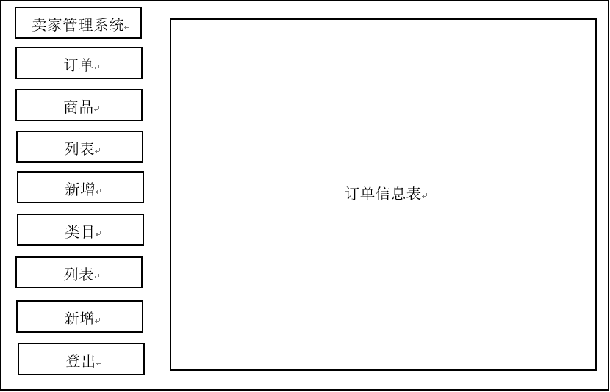
图2.1 卖家端主界面
说明：图序号“2.1”表示：第2章的第1张图。
如果是第3章第4张图则用：“图3.4 ***”。

表内容全部五号字，英文为Times New Roman，表序命名规则同图，表序与表题放在表上方：
表2.1 order_detail (订单详情表)
序号 | 字段名 | 字段类型 | 是否主键 | 是否为空 | 备注信息
01 | detail_id | varchar(32) | 是 | 否 | 订单详情id
02 | order_id | varchar(32) | 否 | 否 | 订单用户id
03 | product_id | varchar(32) | 否 | 否 | 商品id

计算机科学与技术学院课程设计成绩单

课程名称：移动平台软件设计 指导教师：
姓名 |  |  |  | 性别 |  |  | 学号 |  |  | 班级
综合成绩 |  |  |  |  |  | 成绩等级
程序运行情况
（30分）
对问题的
答辩情况
（30分）
学生工作态度与独立工作能力
（20分）
设计报告
规范性
（20分）

百分制成绩与等级制成绩对应表
百分制 | 90-100 | 85-89 | 82-84 | 78-81 | 75-77 | 72-74 | 68-71 | 64-67 | 60-63 | 60以下
等级制 | A | A- | B+ | B | B- | C+ | C | C- | D | F


计算机科学与技术学院
课 程 设 计 报 告

课程名称：移动平台软件设计
专 业：
班 级： 级 班
学 号：
姓 名：
指导老师：

